Земли сельскохозяйственного назначения
1. | Адрес площадки | Калининградская область, Славский район, севернее пос.Поддубье
2. | Координаты GPS | 54.88416, 21.69061
3. | Контактная информация | Заместитель начальника МКУ «Финансовый отдел администрации МО Славский муниципальный округ Калининградской области» Малахов И.В. тел. +79673537714
4. | Специализация площадки (условия пользования) | с/х
5. | Характеристика земельного участка:
 | 5.1 Площадь общая, га | 3
 | 5.2 Тип площадки | Земельный участок
6. | Площадь помещений:
 | 6.1 Производственных (м2) | -
 | 6.2 Офисных (м2) | -
 | 6.3 Складских (м2) | -
 | 6.4 Высота здания (м) | -
 | Инженерная инфраструктура и коммуникации:
 | 7.1 Электроснабжение | ТП 46-05 мощностью 25 кВА/час
 | 7.2 Водоснабжение | Водозаборная скважина
 | 7.3 Газоснабжение | -
 | 7.4 Водоотведение | -
8. | Требования к кровле здания:
 | 8.1 Кран-балка | -
 | 8.2 Грузоподъёмность(тонн) | -
 | 8.3 Другие требования | -
9. | Класс опасности производства, в том числе пожароопасность | Не определён
10. | Транспортно-логистическая инфраструктура:
 | 10.1 Ближайший международный аэропорт, удалённость | 102 км
 | 10.2 Расстояние до Калининграда | 87,5 км
 | 10.3 Ближайший крупный населённый пункт, удалённость | п. Большаково, 1,43 км
 | 10.4 Ближайший морской порт | 90 км
 | 10.5 Автодорога | 200 м
11. | Фотография в формате jpg, не менее 500 кб
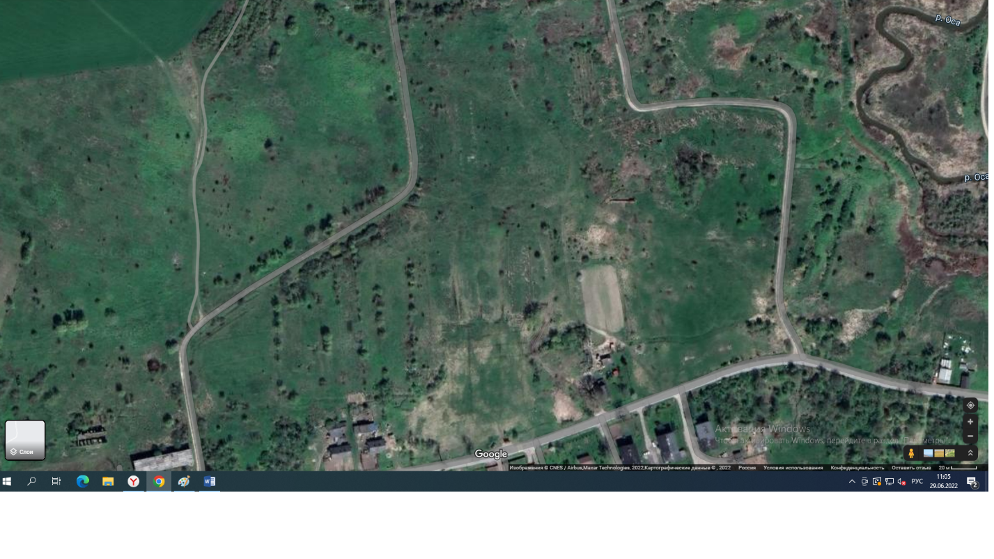

Строительство санатория-профилактория
на базе существующего бассейна с источником минеральной воды
1. | Адрес площадки | Калининградская область, Славский район, г.Славск, ул.Мацина
2. | Координаты GPS | 55.04085,21.68354
3. | Контактная информация | Заместитель начальника МКУ «Финансовый отдел администрации МО Славский муниципальный округ Калининградской области» Малахов И.В. тел. +79673537714
4. | Специализация площадки (условия пользования) | оздоровительный
5. | Характеристика земельного участка:
 | 5.1 Площадь общая, га | 0,479
 | 5.2 Тип площадки | Земельный участок
6. | Площадь помещений:
 | 6.1 Производственных (м2) | -
 | 6.2 Офисных (м2) | -
 | 6.3 Складских (м2) | -
 | 6.4 Высота здания (м) | -
7. | Инженерная инфраструктура и коммуникации:
 | 7.1 Электроснабжение | Имеется возможность подключения
 | 7.2 Водоснабжение | Имеется возможность подключения
 | 7.3 Газоснабжение | Имеется возможность подключения
 | 7.4 Водоотведение | Имеется возможность подключения
8. | Требования к кровле здания:
 | 8.1 Кран-балка | -
 | 8.2 Грузоподъёмность(тонн) | -
 | 8.3 Другие требования | -
9. | Класс опасности производства, в том числе пожароопасность | Не определён
10. | Транспортно-логистическая инфраструктура:
 | 10.1 Ближайший международный аэропорт, удалённость | 120 км
 | 10.2 Расстояние до Калининграда | 110 км
 | 10.3 Ближайший крупный населённый пункт, удалённость | г.Советск, 14 км
 | 10.4 Ближайший морской порт | 110 км
 | 10.5 Автодорога | В непосредственной близости
11. | Фотография в формате jpg, не менее 500 кб
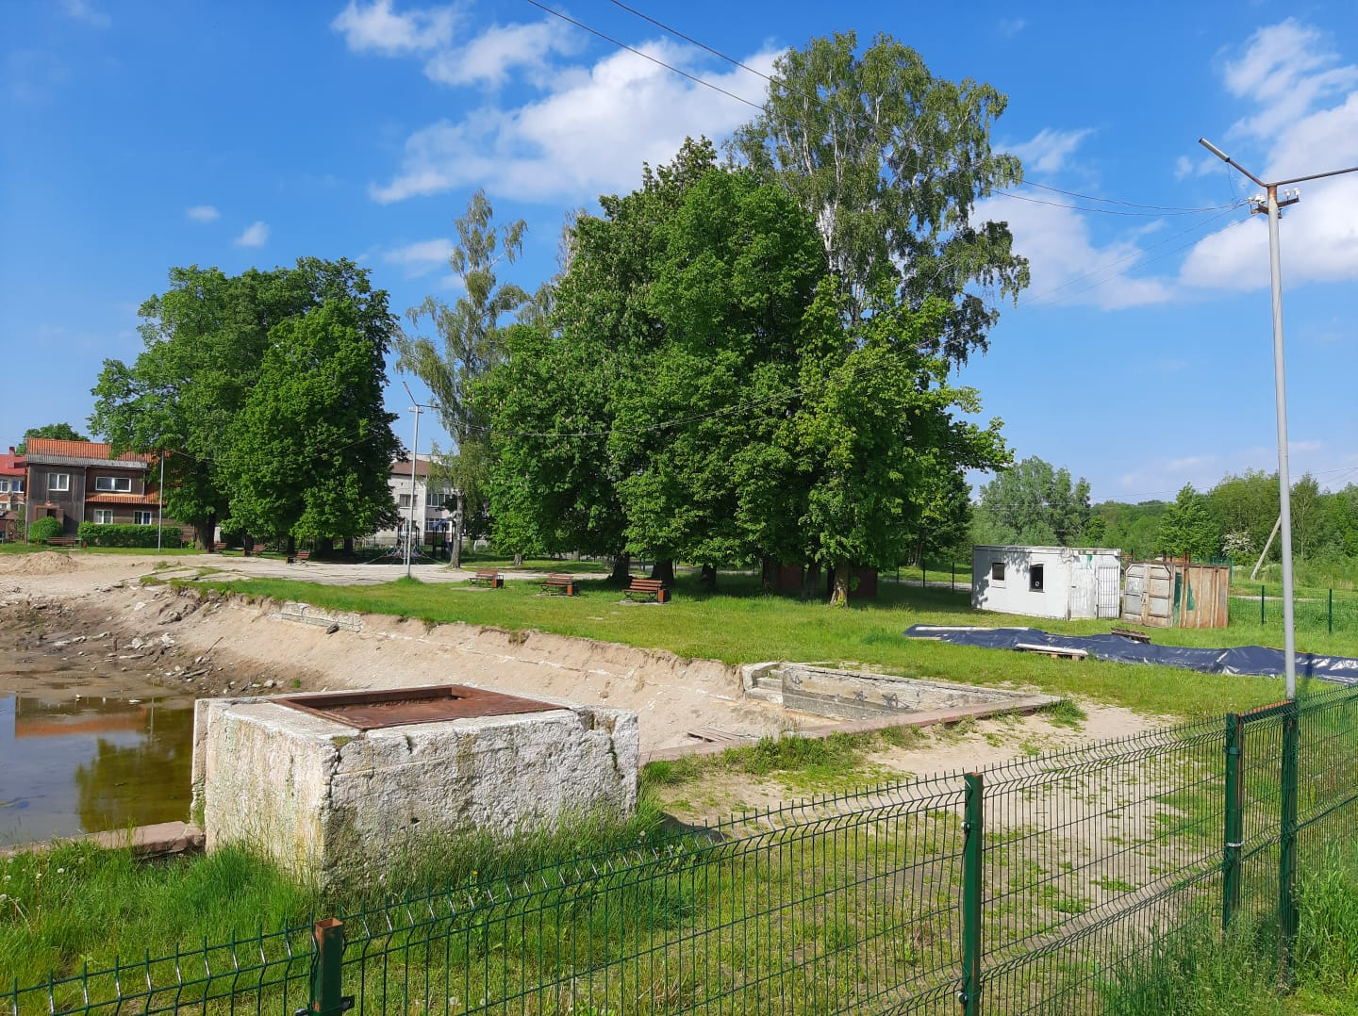

Земельный участок промышленного назначения
г.Славск, Калининградская 18А
1. | Адрес площадки | Калининградская область, Славский район, г.Славск, ул. Калининградская, 18А напротив магазина «Дешево»
2. | Координаты GPS | 55.040805, 21.686102
3. | Контактная информация | Заместитель начальника МКУ «Финансовый отдел администрации МО Славский муниципальный округ Калининградской области» Малахов И.В. тел. +79673537714
4. | Специализация площадки (условия пользования) | промышленность
5. | Характеристика земельного участка:
 | 5.1 Площадь общая, га | 1,3
 | 5.2 Тип площадки | Земельный участок
6. | Площадь помещений:
 | 6.1 Производственных (м2) | -
 | 6.2 Офисных (м2) | -
 | 6.3 Складских (м2) | -
 | 6.4 Высота здания (м) | -
7. | Инженерная инфраструктура и коммуникации:
 | 7.1 Электроснабжение | Имеется возможность подключения
 | 7.2 Водоснабжение | Имеется возможность подключения
 | 7.3 Газоснабжение | Имеется возможность подключения
 | 7.4 Водоотведение | Имеется возможность подключения
8. | Требования к кровле здания:
 | 8.1 Кран-балка | -
 | 8.2 Грузоподъёмность(тонн) | -
 | 8.3 Другие требования | -
9. | Класс опасности производства, в том числе пожароопасность | Не определён
10. | Транспортно-логистическая инфраструктура:
 | 10.1 Ближайший международный аэропорт, удалённость | 120 км
 | 10.2 Расстояние до Калининграда | 110 км
 | 10.3 Ближайший крупный населённый пункт, удалённость | г.Советск, 14 км
 | 10.4 Ближайший морской порт | 110 км
 | 10.5 Автодорога | В непосредственной близости
11. | Фотография в формате jpg, не менее 500 кб

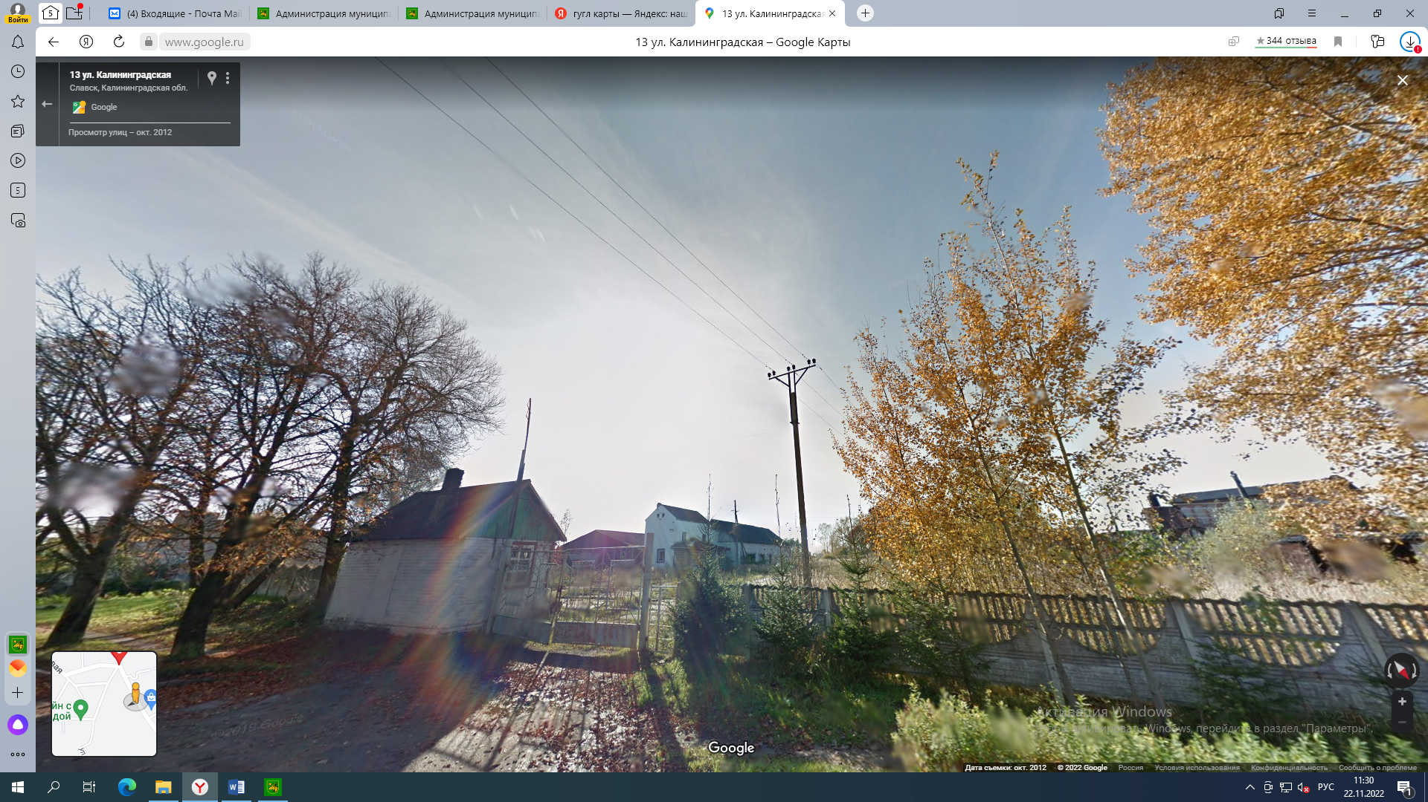

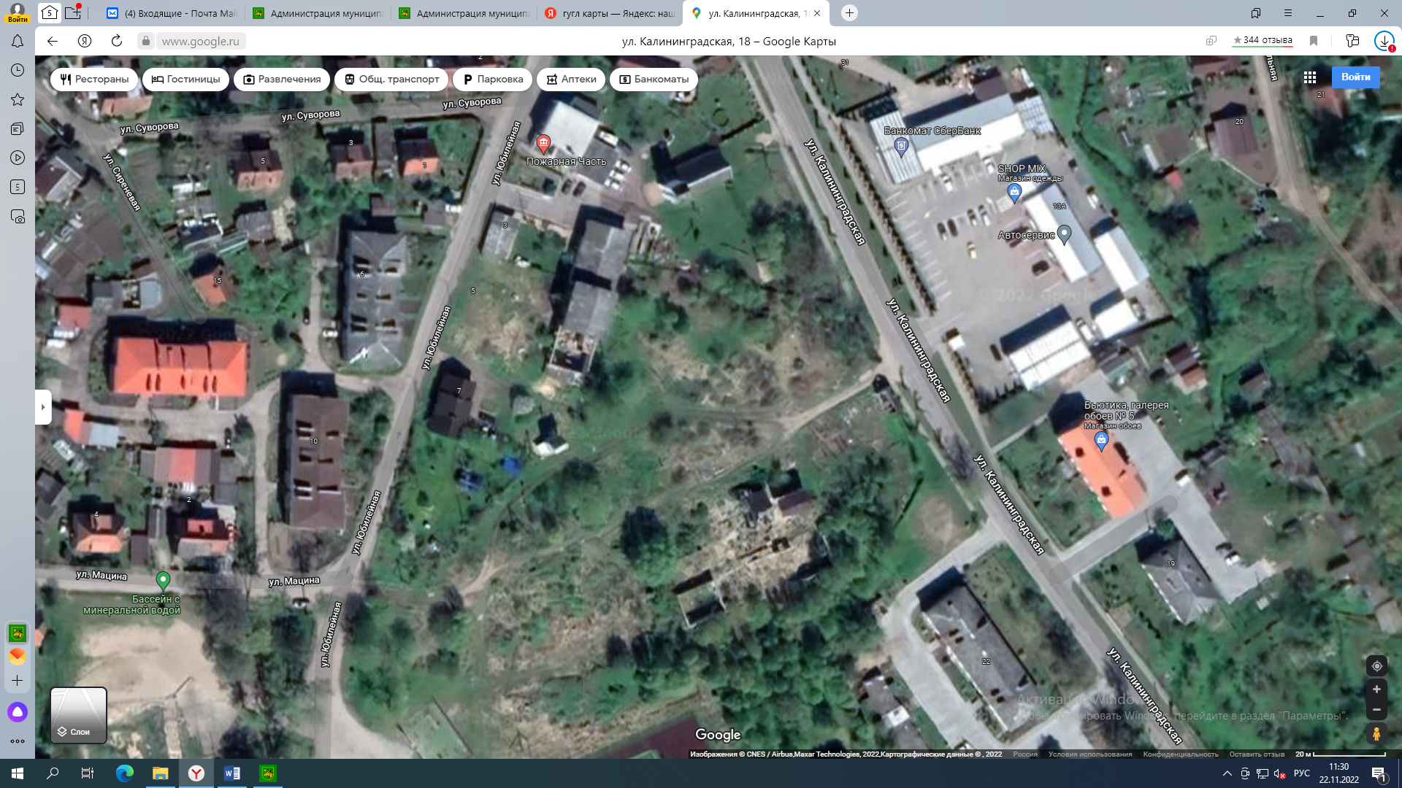

Земельный участок промышленного назначения
г.Славск, Вокзальная 12
1. | Адрес площадки | Калининградская область, Славский район, г.Славск, ул. Вокзальная, 12
2. | Координаты GPS | 55.04696, 21.65815
3. | Контактная информация | Заместитель начальника МКУ «Финансовый отдел администрации МО Славский муниципальный округ Калининградской области» Малахов И.В. тел. +79673537714
4. | Специализация площадки (условия пользования) | промышленность
5. | Характеристика земельного участка:
 | 5.1 Площадь общая, га | 0,893
 | 5.2 Тип площадки | Земельный участок
6. | Площадь помещений:
 | 6.1 Производственных (м2) | -
 | 6.2 Офисных (м2) | -
 | 6.3 Складских (м2) | -
 | 6.4 Высота здания (м) | -
7. | Инженерная инфраструктура и коммуникации:
 | 7.1 Электроснабжение | Имеется возможность подключения
 | 7.2 Водоснабжение | Имеется возможность подключения
 | 7.3 Газоснабжение | Имеется возможность подключения
 | 7.4 Водоотведение | Имеется возможность подключения
8. | Требования к кровле здания:
 | 8.1 Кран-балка | -
 | 8.2 Грузоподъёмность(тонн) | -
 | 8.3 Другие требования | -
9. | Класс опасности производства, в том числе пожароопасность | Не определён
10. | Транспортно-логистическая инфраструктура:
 | 10.1 Ближайший международный аэропорт, удалённость | 120 км
 | 10.2 Расстояние до Калининграда | 110 км
 | 10.3 Ближайший крупный населённый пункт, удалённость | г.Советск, 14 км
 | 10.4 Ближайший морской порт | 110 км
 | 10.5 Автодорога | В непосредственной близости
11. | Фотография в формате jpg, не менее 500 кб

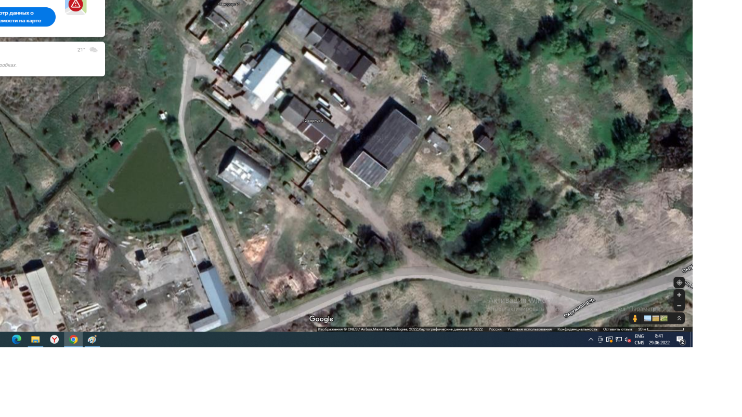

Земельный участок промышленного назначения
г.Славск, Учительская 12
1. | Адрес площадки | Калининградская область, Славский район, г.Славск, ул. Учительская, 12
2. | Координаты GPS | 55.04500, 21.67846
3. | Контактная информация | Заместитель начальника МКУ «Финансовый отдел администрации МО Славский муниципальный округ Калининградской области» Малахов И.В. тел. +79673537714
4. | Специализация площадки (условия пользования) | промышленность
5. | Характеристика земельного участка:
 | 5.1 Площадь общая, га | 0,2545
 | 5.2 Тип площадки | Земельный участок
6. | Площадь помещений:
 | 6.1 Производственных (м2) | -
 | 6.2 Офисных (м2) | -
 | 6.3 Складских (м2) | -
 | 6.4 Высота здания (м) | -
7. | Инженерная инфраструктура и коммуникации:
 | 7.1 Электроснабжение | Имеется возможность подключения
 | 7.2 Водоснабжение | Имеется возможность подключения
 | 7.3 Газоснабжение | Имеется возможность подключения
 | 7.4 Водоотведение | Имеется возможность подключения
8. | Требования к кровле здания:
 | 8.1 Кран-балка | -
 | 8.2 Грузоподъёмность(тонн) | -
 | 8.3 Другие требования | -
9. | Класс опасности производства, в том числе пожароопасность | Не определён
10. | Транспортно-логистическая инфраструктура:
 | 10.1 Ближайший международный аэропорт, удалённость | 120 км
 | 10.2 Расстояние до Калининграда | 110 км
 | 10.3 Ближайший крупный населённый пункт, удалённость | г.Советск, 14 км
 | 10.4 Ближайший морской порт | 110 км
 | 10.5 Автодорога | В непосредственной близости
11. | Фотография в формате jpg, не менее 500 кб
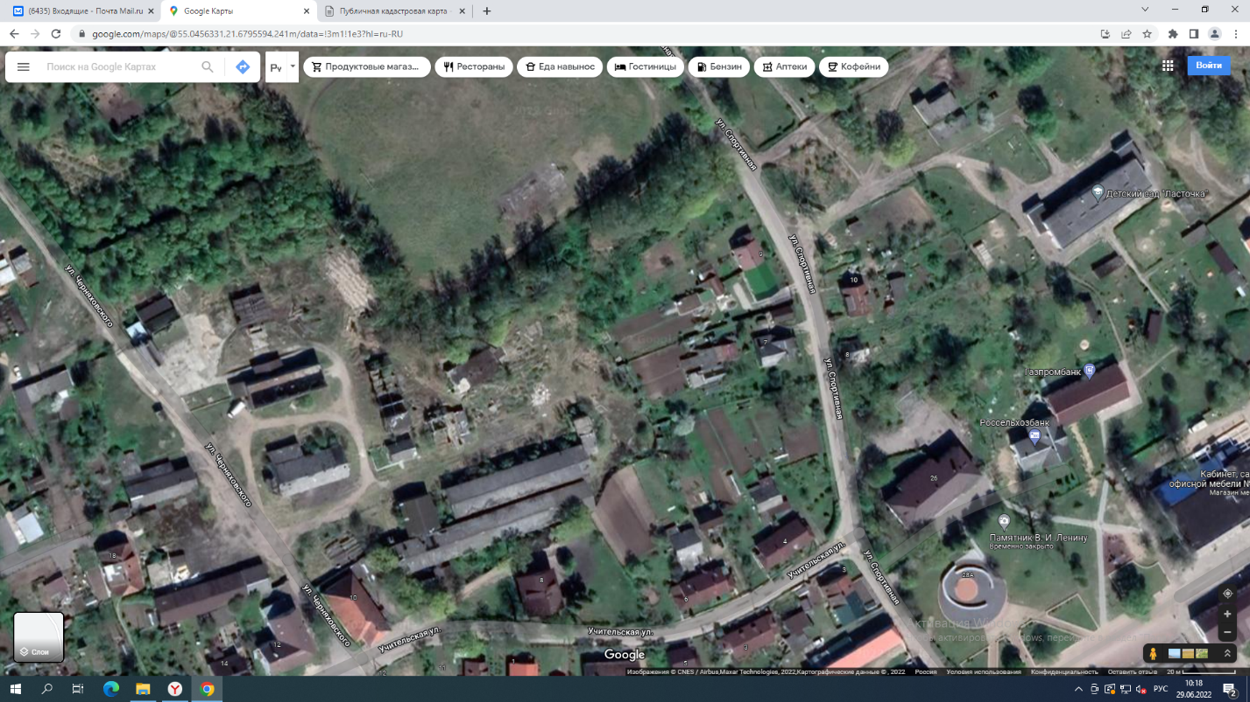

Земельный участок промышленного назначения
г.Славск, ул.Учительская
1. | Адрес площадки | Калининградская область, г. Славск, ул.Учительская
2. | Координаты GPS | 55.043928, 21.672389
3. | Контактная информация | Заместитель начальника МКУ «Финансовый отдел администрации МО Славский муниципальный округ Калининградской области» Малахов И.В. тел. +79673537714
4. | Специализация площадки (условия пользования) | Строительство малоэтажного многоквартирного дома
5. | Характеристика земельного участка:
 | 5.1 Площадь общая, га | 1,979
 | 5.2 Тип площадки | Земельный участок
6. | Площадь помещений:
 | 6.1 Производственных (м2) | -
 | 6.2 Офисных (м2) | -
 | 6.3 Складских (м2) | -
 | 6.4 Высота здания (м) | -
7. | Инженерная инфраструктура и коммуникации:
 | 7.1 Электроснабжение | Имеется возможность подключения
 | 7.2 Водоснабжение | Имеется возможность подключения
 | 7.3 Газоснабжение | Имеется возможность подключения
 | 7.4 Водоотведение | Имеется возможность подключения
8. | Требования к кровле здания:
 | 8.1 Кран-балка | -
 | 8.2 Грузоподъёмность(тонн) | -
 | 8.3 Другие требования | -
9. | Класс опасности производства, в том числе пожароопасность | Не определён
10. | Транспортно-логистическая инфраструктура:
 | 10.1 Ближайший международный аэропорт, удалённость | 120 км
 | 10.2 Расстояние до Калининграда | 110 км
 | 10.3 Ближайший крупный населённый пункт, удалённость | г.Советск, 14км
 | 10.4 Ближайший морской порт | 110 км
 | 10.5 Автодорога | В непосредственной близости
11. | Фотография в формате jpg, не менее 500 кб

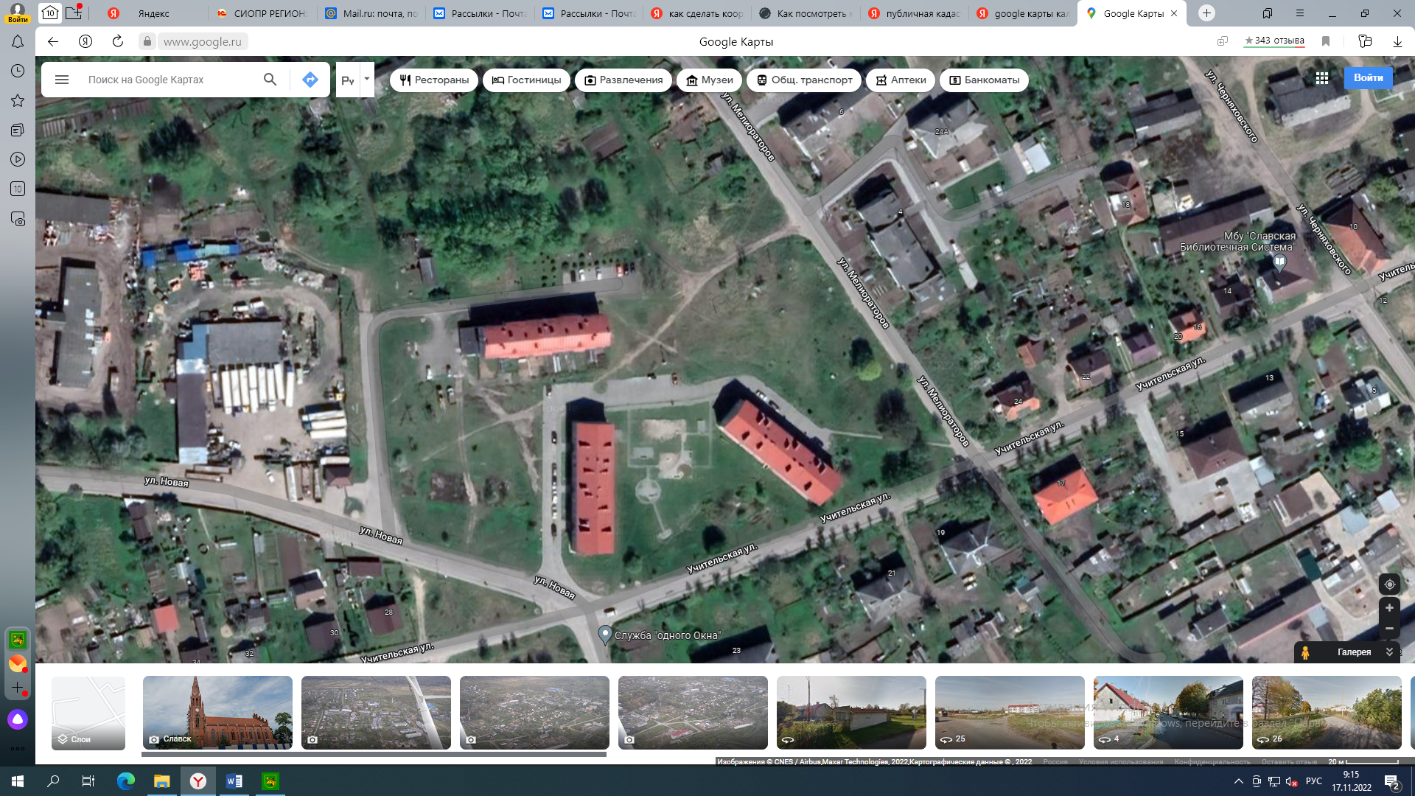

Земельный участок промышленного назначения
Славский район, пос. Десантное
1 | Адрес площадки | Калининградская область, Славский район, пос. Десантное
2 | Координаты GPS | 54.912258, 21.701712
3 | Контактная информация | Заместитель начальника МКУ «Финансовый отдел администрации МО Славский муниципальный округ Калининградской области» Малахов И.В. тел. +79673537714
4 | Специализация площадки (условия пользования) | промышленность
5 | Характеристика земельного участка:
 | 5.1 Площадь общая, га | 654,929
 | 5.2 Тип площадки | Земельный участок
6 | Площадь помещений:
 | 6.1 Производственных (м2) | -
 | 6.2 Офисных (м2) | -
 | 6.3 Складских (м2) | -
 | 6.4 Высота здания (м) | -
7 | Инженерная инфраструктура и коммуникации:
 | 7.1 Электроснабжение | Имеется возможность подключения
 | 7.2 Водоснабжение | Имеется возможность подключения
 | 7.3 Газоснабжение | Имеется возможность подключения
 | 7.4 Водоотведение | Имеется возможность подключения
8 | Требования к кровле здания:
 | 8.1 Кран-балка | -
 | 8.2 Грузоподъёмность(тонн) | -
 | 8.3 Другие требования | -
9 | Класс опасности производства, в том числе пожароопасность | Не определён
10 | Транспортно-логистическая инфраструктура:
 | 10.1 Ближайший международный аэропорт, удалённость | 140 км
 | 10.2 Расстояние до Калининграда | 110 км
 | 10.3 Ближайший крупный населённый пункт, удалённость | п. Большаково, 10км
 | 10.4 Ближайший морской порт | 120 км
 | 10.5 Автодорога | В непосредственной близости
11 | Фотография в формате jpg, не менее 500 кб

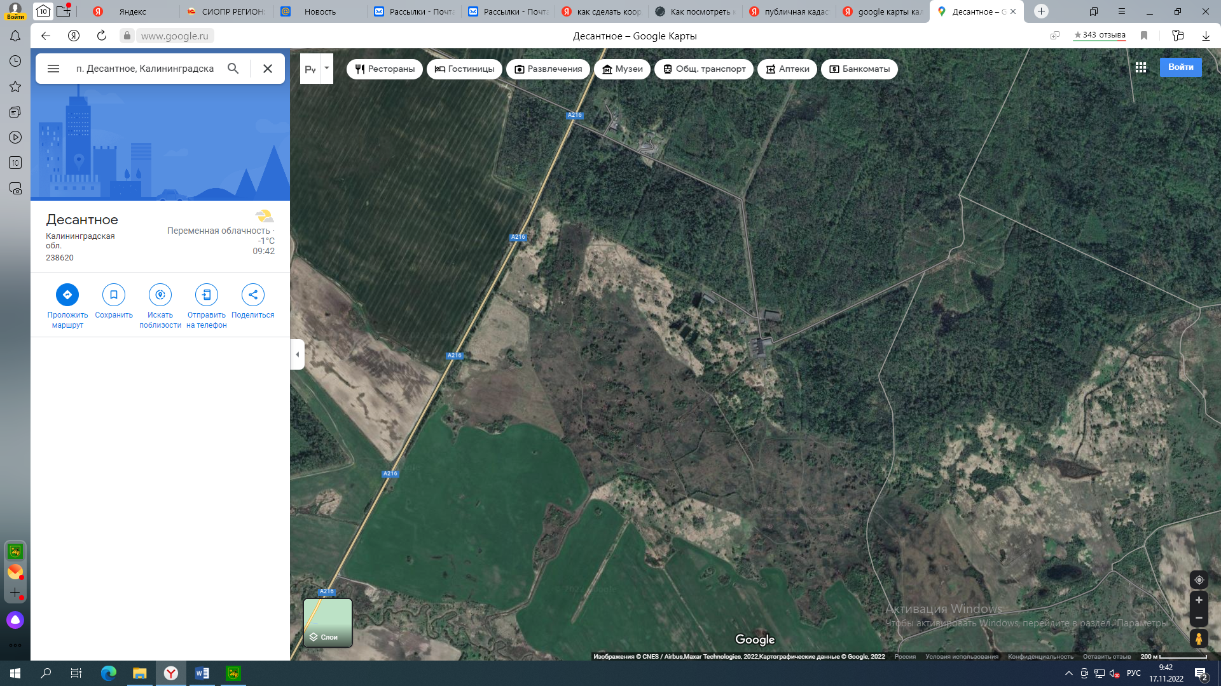

Здание бывшей школы
в пос. Яснополянка
1. | Адрес площадки | Калининградская область, Славский район, пос.Яснополянка, ул.Центральная, 6
2. | Координаты GPS | 55.180131, 21.400928
3. | Контактная информация | Заместитель начальника МКУ «Финансовый отдел администрации МО Славский муниципальный округ Калининградской области» Малахов И.В. тел. +79673537714
4. | Специализация площадки (условия пользования) | с/х, промышленность, социальная сфера
5. | Характеристика объекта:
 | 5.1 Площадь общая, кв. м. | 614,7
 | 5.2 Тип площадки | ЗДАНИЕ
6. | Площадь помещений:
 | 6.1 Производственных (м2) | -
 | 6.2 Офисных (м2) | -
 | 6.3 Складских (м2) | -
 | 6.4 Высота здания (м) | -
7. | Инженерная инфраструктура и коммуникации:
 | 7.1 Электроснабжение | Имеется
 | 7.2 Водоснабжение | Имеется
 | 7.3 Газоснабжение | нет
 | 7.4 Водоотведение | Имеется
8. | Требования к кровле здания:
 | 8.1 Кран-балка | -
 | 8.2 Грузоподъёмность(тонн) | -
 | 8.3 Другие требования | -
9. | Класс опасности производства, в том числе пожароопасность | Не определён
10. | Транспортно-логистическая инфраструктура:
 | 10.1 Ближайший международный аэропорт, удалённость | 151 км
 | 10.2 Расстояние до Калининграда | 141 км
 | 10.3 Ближайший крупный населённый пункт, удалённость | п. Ясное, 9 км
 | 10.4 Ближайший морской порт | 141 км
 | 10.5 Автодорога | В непосредственной близости
11. | Фотография в формате jpg, не менее 500 кб

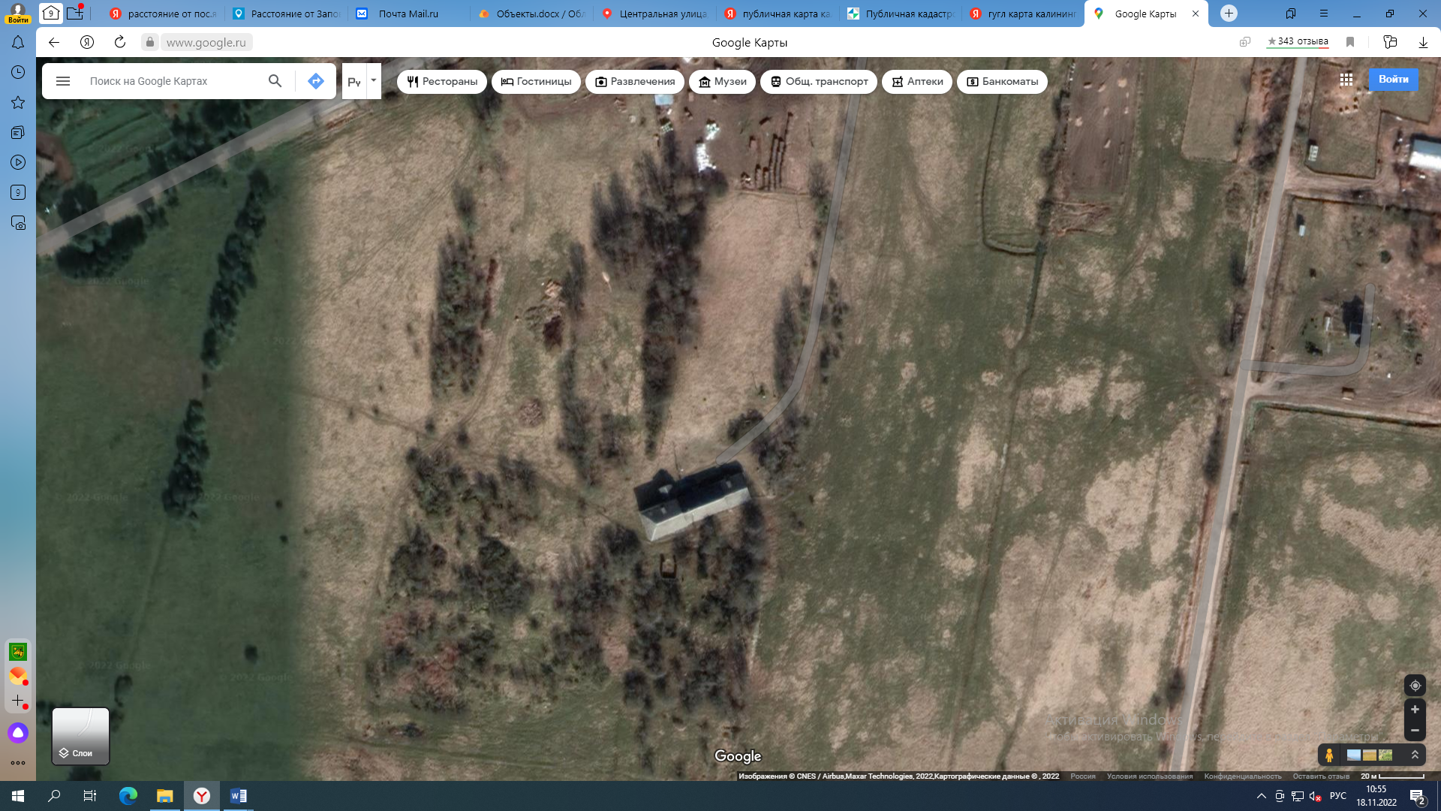

Здание бывшей гостиницы
г.Славск
1. | Адрес площадки | Калининградская область, г. Славск, ул. Школьная, 7
2. | Координаты GPS | 55.043902, 21.682627
3. | Контактная информация | Заместитель начальника МКУ «Финансовый отдел администрации МО Славский муниципальный округ Калининградской области» Малахов И.В. тел. +79673537714
4. | Специализация площадки (условия пользования) | Промышленное, туристско-рекреационный комплекс
5. | Характеристика объекта:
 | 5.1 Площадь общая, кв. м. | 467,3
 | 5.2 Тип площадки | ЗДАНИЕ
6. | Площадь помещений:
 | 6.1 Производственных (м2) | -
 | 6.2 Офисных (м2) | -
 | 6.3 Складских (м2) | -
 | 6.4 Высота здания (м) | -
7. | Инженерная инфраструктура и коммуникации:
 | 7.1 Электроснабжение | Имеется
 | 7.2 Водоснабжение | Имеется
 | 7.3 Газоснабжение | Имеется
 | 7.4 Водоотведение | Имеется
8. | Требования к кровле здания:
 | 8.1 Кран-балка | -
 | 8.2 Грузоподъёмность(тонн) | -
 | 8.3 Другие требования | -
9. | Класс опасности производства, в том числе пожароопасность | Не определён
10. | Транспортно-логистическая инфраструктура:
 | 10.1 Ближайший международный аэропорт, удалённость | 120 км
 | 10.2 Расстояние до Калининграда | 110 км
 | 10.3 Ближайший крупный населённый пункт, удалённость | г.Советск, 14 км
 | 10.4 Ближайший морской порт | 110 км
 | 10.5 Автодорога | В непосредственной близости
11. | Фотография в формате jpg, не менее 500 кб

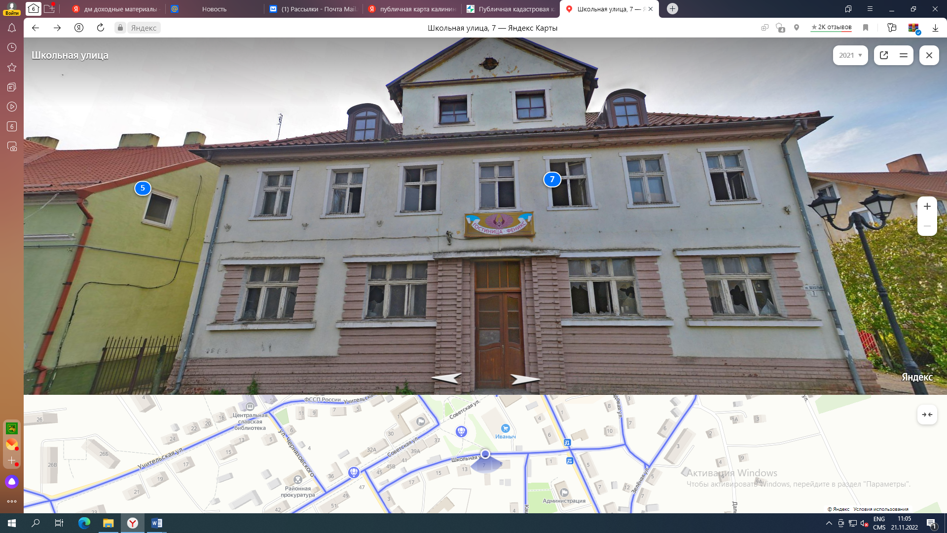

Земельный участок промышленного назначения с административными зданиями и хозяйственными постройками (бывший угольный склад)
г. Славск, ул. Железнодорожная 2
1. | Адрес площадки | Калининградская область, Славский район, г. Славск, ул. Железнодорожная 2 (напротив завода мясных изделий)
2. | Координаты GPS | 55.040588, 21.660805
3. | Контактная информация | Заместитель начальника МКУ «Финансовый отдел администрации МО Славский муниципальный округ Калининградской области» Малахов И.В. тел. +79673537714
4. | Специализация площадки (условия пользования) | промышленность
5. | Характеристика земельного участка:
 | 5.1 Площадь общая, га | 0,9
 | 5.2 Тип площадки | Земельный участок
6. | Площадь помещений:
 | 6.1 Производственных (м2) | 105
 | 6.2 Офисных (м2) | 129
 | 6.3 Складских (м2) | 175.5
 | 6.4 Высота здания (м) | 3
7. | Инженерная инфраструктура и коммуникации:
 | 7.1 Электроснабжение | Имеется
 | 7.2 Водоснабжение | Имеется
 | 7.3 Газоснабжение | Имеется
 | 7.4 Водоотведение | Имеется
8. | Требования к кровле здания:
 | 8.1 Кран-балка | -
 | 8.2 Грузоподъёмность(тонн) | -
 | 8.3 Другие требования | -
9. | Класс опасности производства, в том числе пожароопасность | Не определён
10. | Транспортно-логистическая инфраструктура:
 | 10.1 Ближайший международный аэропорт, удалённость | 120 км
 | 10.2 Расстояние до Калининграда | 110 км
 | 10.3 Ближайший крупный населённый пункт, удалённость | г. Советск, 14 км
 | 10.4 Ближайший морской порт | 110 км
 | 10.5 Автодорога | В непосредственной близости
11. | Фотография в формате jpg, не менее 500 кб | Имеется

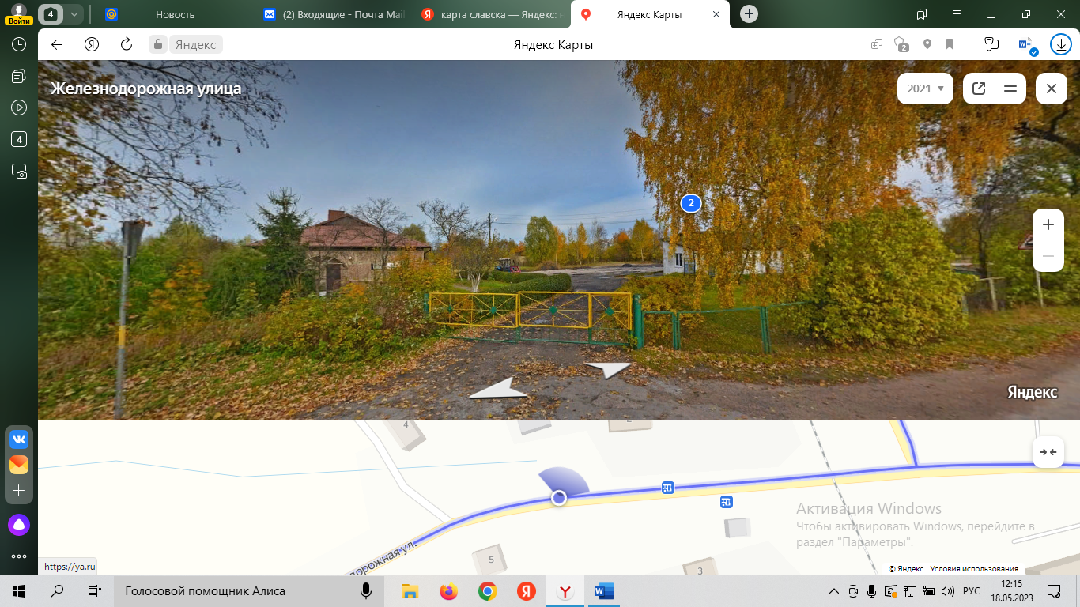

Земельный участок
1. | Адрес площадки | Калининградская область, р-н Славский
2. | Координаты GPS | 21.68204636243248
3. | Контактная информация | Заместитель начальника МКУ «Финансовый отдел администрации МО Славский муниципальный округ Калининградской области» Малахов И.В. тел. +79673537714
4. | Специализация площадки (условия пользования) | Развитие туристического комплекса
5. | Характеристика земельного участка:
 | 5.1 Площадь общая, кв.м | 29764
 | 5.2 Тип площадки | Земельный участок
6. | Площадь помещений:
 | 6.1 Производственных (м2) | -
 | 6.2 Офисных (м2) | -
 | 6.3 Складских (м2) | -
 | 6.4 Высота здания (м) | -
 | Инженерная инфраструктура и коммуникации:
 | 7.1 Электроснабжение | -
 | 7.2 Водоснабжение | -
 | 7.3 Газоснабжение | -
 | 7.4 Водоотведение | -
8. | Требования к кровле здания:
 | 8.1 Кран-балка | -
 | 8.2 Грузоподъёмность(тонн) | -
 | 8.3 Другие требования | -
9. | Класс опасности производства, в том числе пожароопасность | Не определён
10. | Транспортно-логистическая инфраструктура:
 | 10.1 Ближайший международный аэропорт, удалённость | 120 км
 | 10.2 Расстояние до Калининграда | 110 км
 | 10.3 Ближайший крупный населённый пункт, удалённость | г,Советск 14 км
 | 10.4 Ближайший морской порт | 110 км
 | 10.5 Автодорога | В непосредственной близости
11. | Фотография в формате jpg, не менее 500 кб | Имеется

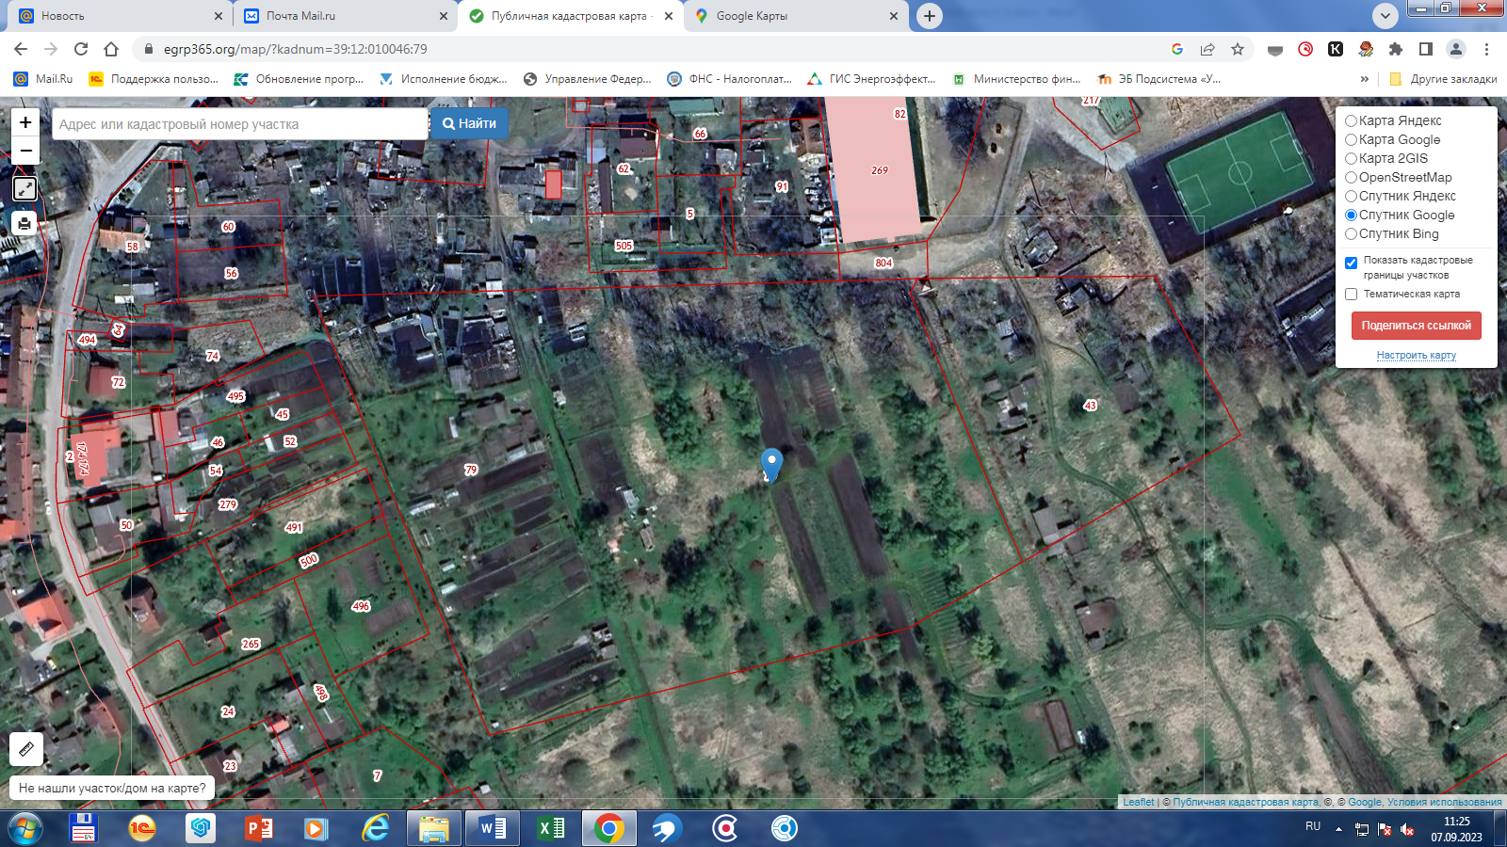

Земельный участок
1. | Адрес площадки | Калининградская область, р-н Славский
2. | Координаты GPS | , 21.685565420492843
3. | Контактная информация | Заместитель начальника МКУ «Финансовый отдел администрации МО Славский муниципальный округ Калининградской области» Малахов И.В. тел. +79673537714
4. | Специализация площадки (условия пользования) | Развитие туристического комплекса
5. | Характеристика земельного участка:
 | 5.1 Площадь общая, кв.м | 7736
 | 5.2 Тип площадки | Земельный участок
6. | Площадь помещений:
 | 6.1 Производственных (м2) | -
 | 6.2 Офисных (м2) | -
 | 6.3 Складских (м2) | -
 | 6.4 Высота здания (м) | -
 | Инженерная инфраструктура и коммуникации:
 | 7.1 Электроснабжение | -
 | 7.2 Водоснабжение | -
 | 7.3 Газоснабжение | -
 | 7.4 Водоотведение | -
8. | Требования к кровле здания:
 | 8.1 Кран-балка | -
 | 8.2 Грузоподъёмность(тонн) | -
 | 8.3 Другие требования | -
9. | Класс опасности производства, в том числе пожароопасность | Не определён
10. | Транспортно-логистическая инфраструктура:
 | 10.1 Ближайший международный аэропорт, удалённость | 120 км
 | 10.2 Расстояние до Калининграда | 110 км
 | 10.3 Ближайший крупный населённый пункт, удалённость | г,Советск 14 км
 | 10.4 Ближайший морской порт | 110 км
 | 10.5 Автодорога | В непосредственной близости
11. | Фотография в формате jpg, не менее 500 кб | Имеется

